MyCAT In Action中文版

MyCAT 1.2版本

MyCAT介绍
什么是MyCAT？简单的说，MyCAT就是：
- 一个彻底开源的，面向企业应用开发的“大数据库集群”
- 支持事务、ACID、可以替代Mysql的加强版数据库
- 一个可以视为“Mysql”集群的企业级数据库，用来替代昂贵的Oracle集群
- 一个融合内存缓存技术、Nosql技术、HDFS大数据的新型SQL Server
- 结合传统数据库和新型分布式数据仓库的新一代企业级数据库产品
- 一个新颖的数据库中间件产品

MyCAT的目标是：低成本的将现有的单机数据库和应用平滑迁移到“云”端，解决数据存储和业务规模迅速增长情况下的数据瓶颈问题。
MyCAT的关键特性：
- 支持 SQL 92标准
- 支持Mysql集群，可以作为Proxy使用
- 支持JDBC连接ORACLE、DB2、SQL Server，将其模拟为MySQL Server使用
- 支持galera for mysql集群，percona-cluster或者mariadb cluster，提供高可用性数据分片集群
- 自动故障切换，高可用性
- 支持读写分离，支持Mysql双主多从，以及一主多从的模式
- 支持全局表，数据自动分片到多个节点，用于高效表关联查询
- 支持独有的基于E-R 关系的分片策略，实现了高效的表关联查询
- 多平台支持，部署和实施简单
MyCAT的优势：
- 基于阿里开源的Cobar产品而研发，Cobar的稳定性、可靠性、优秀的架构和性能，以及众多成熟的使用案例使得MyCAT一开始就拥有一个很好的起点，站在巨人的肩膀上，我们能看到更远。
- 广泛吸取业界优秀的开源项目和创新思路，将其融入到MyCAT的基因中，使得MyCAT在很多方面都领先于目前其他一些同类的开源项目，甚至超越某些商业产品。
- MyCAT背后有一只强大的技术团队，其参与者都是5年以上资深软件工程师、架构师、DBA等，优秀的技术团队保证了MyCAT的产品质量。
- MyCAT并不依托于任何一个商业公司，因此不像某些开源项目，将一些重要的特性封闭在其商业产品中，使得开源项目成了一个摆设。
MyCAT的长期路线规划：
- 在支持Mysql的基础上，后端增加更多的开源数据库和商业数据库的支持，包括原生支持PosteSQL、FireBird等开源数据库，以及通过JDBC等方式间接支持其他非开源的数据库如Oracle、DB2、SQL Server等
- 实现更为智能的自我调节特性，如自动统计分析SQL，自动创建和调整索引，根据数据表的读写频率，自动优化缓存和备份策略等
- 实现更全面的监控管理功能
- 与HDFS集成，提供SQL命令，将数据库装入HDFS中并能够快速分析
- 集成优秀的开源报表工具，使之具备一定的数据分析的能力

MyCAT架构

Client
(MySQL CLI/JDBC/ODBC/…)
MySQL Socket Protocol Handler
SQL Parser
SQL Router
SQL Executor
DataNode
HeartBeat Checker
MySQL instance A
MySQL instance B
MySQL instance C
More….

Front

Server

Storage

如图所示：MyCAT使用Mysql的通讯协议模拟成了一个Mysql服务器，并建立了完整的Schema（数据库）、Table （数据表）、User(用户)的逻辑模型，并将这套逻辑模型映射到后端的存储节点DataNode（MySQL Instance）上的真实物理库中，这样一来，所有能使用Mysql的客户端以及编程语言都能将MyCAT当成是Mysql Server来使用，不必开发新的客户端协议。
当MyCAT收到一个客户端发送的SQL请求时，会先对SQL进行语法分析和检查，分析的结果用于SQL路由，SQL路由策略支持传统的基于表格的分片字段方式进行分片，也支持独有的基于数据库E-R关系的分片策略，对于路由到多个数据节点（DataNode）的SQL，则会对收到的数据集进行“归并”然后输出到客户端。
SQL执行的过程，简单的说，就是把SQL通过网络协议发送给后端的真正的数据库上进行执行，对于Mysql Server来说，是通过Mysql网络协议发送报文，并解析返回的结果，若SQL不涉及到多个分片节点，则直接返回结果，写入客户端的SOCKET流中，这个过程是非阻塞模式（NIO）。
DataNode是MyCAT的逻辑数据节点，映射到后端的某一个物理数据库的一个Database，为了做到系统高可用，每个DataNode可以配置多个引用地址（DataSource），当主DataSource被检测为不可用时，系统会自动切换到下一个可用的DataSource上，这里的DataSource即可认为是Mysql的主从服务器的地址。

MyCAT逻辑库
与任何一个传统的关系型数据库一样，MyCAT也提供了“数据库”的定义，并有用户授权的功能，下面是MyCAT逻辑库相关的一些概念：
- schema:逻辑库，与MySQL中的Database（数据库）对应，一个逻辑库中定义了所包括的Table。
- table：表，即物理数据库中存储的某一张表，与传统数据库不同，这里的表格需要声明其所存储的逻辑数据节点DataNode，这是通过表格的分片规则定义来实现的，table可以定义其所属的“子表(childTable)”，子表的分片依赖于与“父表”的具体分片地址，简单的说，就是属于父表里某一条记录A的子表的所有记录都与A存储在同一个分片上。
- 分片规则：是一个字段与函数的捆绑定义，根据这个字段的取值来返回所在存储的分片（DataNode）的序号，每个表格可以定义一个分片规则，分片规则可以灵活扩展，默认提供了基于数字的分片规则，字符串的分片规则等。
- DataNode: MyCAT的逻辑数据节点，是存放table的具体物理节点，也称之为分片节点，通过DataSource来关联到后端某个具体数据库上，一般来说，为了高可用性，每个DataNode都设置两个DataSource，一主一丛，当主节点宕机，系统自动切换到从节点。
- DataSource：定义某个物理库的访问地址，用于捆绑到Datanode上。

MyCAT目前通过配置文件的方式来定义逻辑库和相关配置：
- MYCAT_HOME/conf/schema.xml中定义逻辑库，表、分片节点等内容
- MYCAT_HOME/conf/rule.xml中定义分片规则
- MYCAT_HOME/conf/server.xml中定义用户以及系统相关变量，如端口等。

下图给出了MyCATd 一个可能的逻辑库到物理库（Mysql的完整映射关系），可以看出其强大的分片能力以及灵活的Mysql集群整合能力。

schema

Table A
Table B

Datanode 1
Datanode 2
Datanode 3
Datanode 4

Database a
Database c
Database e

Database b
192.168.0.1
192.168.0.3
192.168.0.2

Sharding Strategy
MyCAT supports horizontal sharding and vertical sharding:
- Horizontal Sharding: The data of a table is splitted up into many nodes by row
- Vertical Sharding: There are many tables in a database, such as A,B,C. And A is storaged in the first node, B is storaged in the secord node and C is storaged in the third node.
MyCAT implements sharding through defined sharing rule of tables. Every table can bing a sharding rule. Every rule indicates a sharding field and bings a function to implement dynamic sharding algorithm. Take the sharding function org.MyCAT.route.function.PartionByFileMap for example , which bases on integer mapping and is offen used , this function through a configuration file to determined the mapping relation. Take the following sharding-by-intfile sharding rule for example:

<tableRule name="sharding-by-intfile">
<rule>
<columns>sharding_id</columns>
<algorithm>hash-int</algorithm>
</rule>
</tableRule>
<tableRule name="auto-sharding-long">
<rule>
<columns>id</columns>
<algorithm>rang-long</algorithm>
</rule>
</tableRule>
<function name="hash-int" class="org.MyCAT.route.function.PartitionByFileMap">
<property name="mapFile">partition-hash-int.txt</property>
</function>
<function name="rang-long" class="org.MyCAT.route.function.AutoPartitionByLong">
<property name="mapFile">autopartition-long.txt</property>
</function>
The content of partition-hash-int.txt file as follow：
10000=0
10010=1
It means that when sharding_id field is set equal to 10000, MyCAT will return the sharding node which ID is zero, and so on.
The sharding rule of customer table is the same principle as above in Schema.xml:
<table name="customer" dataNode="dn1,dn2" rule="sharding-by-intfile" />
So the horizontal sharding of customer table is on sharding_id field, and the sharding are storaged in two data nodes (dn1 and dn2).
How to konw a SQL was executed in which sharding? Using explain SQL statement:
explain select * from customer where sharding_id=10000
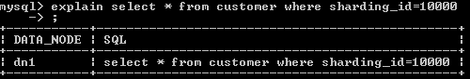
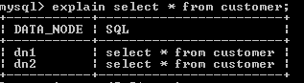

根据业务场景和数据特点，可以选用以下的分片规则：
Base on your business scenario and data characteristic,you can use the following sharding rules:
- auto-sharding-long: Primary key is auto-increment number, and auto-sharding by range. Such the data will be storaged in zeroth sharding node which is between 0 to 2,000,000, in first sharding node which between 2,000,001 to 4,000,000, and so on. Base on the performance of database server, every sharding can be storaged between 100 to 500 of records. And using this way, every sharding table have a independent mechanismof ID auto-increementing to ensure records continuity.
- There is a sharding_id field in the table and its type is integer. The value of sharding_id corresponds a specific bussiness meaning. Such as 10000 corresponds China Telecom ,10010 corresponds China Unicon. In addition, it is a feasible way to define the value of sharding_id by encoding provinces.Encoding provinces to integer rather than string for efficiency. The file conf/partition-hash-int.txt defines the mapping relationship that which integer corresponds which sharding id.
- mod-long: If We rarely use rang query and only use a field(most likely primary key) to find location for some tables, we can use remainders way to randomly assigned a record into one node.
All of sharding rules are defined in rule.xml. Different tables can be defined different sharding rules depending on the requirement.
For some tables which are non-sharding or same sharding rule, you can use a simplify way to define table rule like :<table name="customer,product" rule="auto-sharding-long" />. For this way, tables which are defined in the name have the same attributes and can’t have childTable element.

基于E-R关系分片策略

传统的数据库分片方式都是基于单个表格，对于表关联这种操作，则很难处理，考虑下面的分片模型,customer与 orders分片在不同节点上，orders的 parent_id字段存放父表customer的主键：
Dn1(customer)
Id:1
Id:2
Dn2(customer)
Id:3
Id:4
Dn3(customer)
Id:5
Id:6
Dn1(orders)
Parent_id:1
Parent_id:3
Dn2(orders)
Parent_Id:2
Parent_id :5
customer
orders

Dn3(orders)
Parent_id :1
Parent_id:3
Parent_id:5

为了能够执行customer与orders的联合查询，意味着分片表的数据必须要跨节点进行网络传输，以上图为例：
- DN1节点上的orders表JOIN时候需要DN1和DN2的节点
- DN2节点上的orders表JOIN时候需要DN1和DN3的节点
- DN3节点上的orders表JOIN时候需要DN1、DN2、DN3的节点
目前这种方式的JOIN，业界没有很好的解决办法，而且实现起来都很复杂，性能也达不到企业应用开发的要求。
MyCAT借鉴了NewSQL领域的新秀Foundation DB的设计思路，Foundation DB创新性的提出了Table Group的概念，其将子表的存储位置依赖于主表，并且物理上紧邻存放，因此彻底解决了JION的效率和性能问题，根据这一思路，提出了基于E-R关系的数据分片策略，子表的记录与所关联的父表记录存放在同一个数据分片上。
以上述例子为例，schema.xml中定义如下的分片配置：
<table name="customer" dataNode="dn1,dn2" rule="sharding-by-intfile">
<childTable name="orders" joinKey="customer_id" parentKey="id"/>
</table>
customer采用sharding-by-intfile这个分片策略，分片在dn1,dn2上，orders依赖父表进行分片，两个表的关联关系为orders.customer_id=customer.id。于是数据分片和存储的示意图如下：
Dn1(customer)
Id:1
Id:2
Dn2(customer)
Id:3
Id:4
Dn1(orders)
Parent_id:1
Parent_id:2
Dn2(orders)
Parent_Id:3
Parent_id :4
customer
orders

这样一来，分片Dn1上的的customer与Dn1上的orders就可以进行局部的JOIN联合，Dn2上也如此，再合并两个节点的数据即可完成整体的JOIN，试想一下，每个分片上orders表有100万条，则10个分片就有1个亿，基于E-R映射的数据分片模式，基本上解决了80%以上的企业应用所面临的问题。
多对多的表格如何处理？多对多的表格通常情况下，有以下几种：
- 主表+关系表+字典表
- 主表A+关系表+主表B
对于第一种，字典表可以被定义为“全局表”，字典表的记录规模可以在几千到几十万之间，基本是变动比较少的表，由MyCAT自动实时同步到所有分片，这样就可以三个表都做JOIN操作了。
对于第二种，需要从业务角度来看，关系表更偏向哪个表，即“A的关系”还是“B的关系”，来决定关系表跟从那个方向存储。目前还暂时无法很好支持这种模式下的的3个表之间的关联。未来版本中将考虑将中间表进行双向复制，以实现从A-关系表 以及B-关系表的双向关联查询。
关于全局表的实现方式，全局表在数据插入或更新的时候，会自动在全局表定义的所有数据节点上执行相同的操作，以保证所有数据节点都一致，由于这个特性，全局表可以跟任何分片或不分片的表格进行JOIN操作。对数据更新不频繁的，规模不是很大的（100万之内）的表都可以定义为MyCAT的全局表，以实现用存储换性能的目标。

主键分片VS非主键分片
主键分片还是非主键分片，这个问题并不是很难，当你没人任何字段可以作为分片字段的时候，主键分片就是唯一选择，其优点是按照主键的查询最快，当采用自动增长的序列号作为主键时，还能比较均匀的将数据分片在不同的节点上。
若有某个合适的业务字段比较合适作为分片字段，则建议采用此业务字段分片，选择分片字段的条件如下：
- 尽可能的比较均匀分布数据到各个节点上
- 该业务字段是最频繁的或者最重要的查询条件
常见的除了主键之外的其他可能分片字段有“订单创建时间”、店铺类别或所在省等。当你找到某个合适的业务字段作为分片字段以后，不必纠结于“牺牲了按主键查询记录的性能”，因为在这种情况下，MyCAT提供了“主键到分片”的内存缓存机制，热点数据按照主键查询，丝毫不损失性能。做法如下：
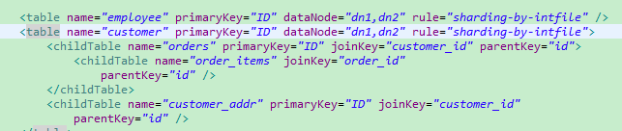
对于非主键分片的TABLE，填写属性primaryKey，此时MyCAT会将你根据主键查询的SQL语句的第一次执行结果进行分析，确定该Table 的某个主键在什么分片上，并进行主键到分片ID的缓存，以下面SQL为例，由于id 不是orders的分片字段，因此这个SQL第一次会发送给所有分片去执行：
select * from orders where id=1;
执行完成以后：
在缓存TableID2DataNodeCache.TESTDB_ORDERS中放入一条信息，key为主键的值，value为分片ID，当我们再次执行上述语句，MyCAT就直接将SQL发往dn2了：
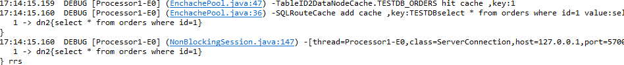
对于多个主键的查询，一样可以自动优化：如 Select * from orders where id in (1,2,3) ，则会分别存储1、2、3这三个主键到分片的缓存关系。
设想下，每个表有5000万数据，10%的热点数据经常按照主键查询，5000万*10%=500万，缓存上述信息大概需要1.5G内存，通过分析缓存使用信息，就可以最精确的调优这笔缓存的内存。通过连接MyCAT的9066管理端口，执行show @@cache，可以显示当前缓存的使用情况：
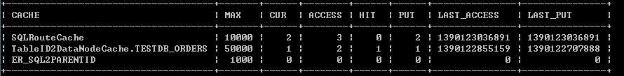
更多内容，参照MyCAT性能调优手册。

SQL 99规范
MYCAT支持SQL 99规范，包括DDL语句的支持，部分MYSQL特定的语法并不支持，但MYCAT 1.2通过了一个特殊方式来解决特殊SQL的问题，即通过MYSQL注解方式，以下面的SQL语句为例：
/*!mycat select id from travelrecord where id=2*/ select * from travelrecord where id=2;
其中/*! Xxxx */为MYSQL 特殊注解语法的格式，注解内以mycat开头，说明是mycat处理的注解，这里放置一个符合SQL 99的SQL语句，用来告诉MYCAT，用此语句进行语法解析和路由分析，然后将注释后面的真正的SQL select * from travelrecord where id=2提交到匹配的路由上执行，并返回结果。
比如MyCAT并不支持mysql的select into语法，若select into语法涉及到的表是不分片的，则可以如下来写注释，让此SQL能执行通过：
/*!mycat insert into B*/ select * from A insert into B

备注：后续版本注解格式修改为 /*!mycat: sql = select id from travelrecord where id=2*/ select * from travelrecord where id=2;

MyCAT全局表

一个真实的业务系统中，往往存在大量的类似字典表的表格，它们与业务表之间可能有关系，这种关系，可以理解为“标签”，而不应理解为通常的“主从关系”，这些表基本上很少变动，可以根据主键ID进行缓存，下面这张图说明了一个典型的“标签关系”图：
省份表
厂商表

网络设备
设备类型表
设备状态表

在分片的情况下，当业务表因为规模而进行分片以后，业务表与这些附属的字典表之间的关联，就成了比较棘手的问题，考虑到字典表具有以下几个特性：
- 变动不频繁
- 数据量总体变化不大
- 数据规模不大，很少有超过数十万条记录。
鉴于此，MyCAT定义了一种特殊的表，称之为“全局表”，全局表具有以下特性：
- 全局表的插入、更新操作会实时在所有节点上执行，保持各个分片的数据一致性
- 全局表的查询操作，只从一个节点获取
- 全局表可以跟任何一个表进行JOIN操作
将字典表或者符合字典表特性的一些表定义为全局表，则从另外一个方面，很好的解决了数据JOIN的难题。通过全局表+基于E-R关系的分片策略，MyCAT可以满足80%以上的企业应用开发。
全局表配置比较简单，不用写Rule规则，如下配置即可：
<table name="company" primaryKey="ID" type="global" dataNode="dn1,dn2,dn3" />
需要注意的是，全局表每个分片节点上都要有运行创建表的DDL语句。

高可用性以及读写分离
MyCAT的读写分离机制如下：
- 事务内的SQL，全部走写节点，除非某个select语句以注释/*balance*/开头
- 自动提交的select语句会走读节点，并在所有可用读节点中间随机负载均衡
- 当某个主节点宕机，则其全部读节点都不再被使用，因为此时，同步失败，数据已经不是最新的，MYCAT会采用另外一个主节点所对应的全部读节点来实现select负载均衡。
- 当所有主节点都失败，则为了系统高可用性，自动提交的所有select语句仍将提交到全部存活的读节点上执行，此时系统的很多页面还是能出来数据，只是用户修改或提交会失败。
MyCAT的读写分离的配置如下：
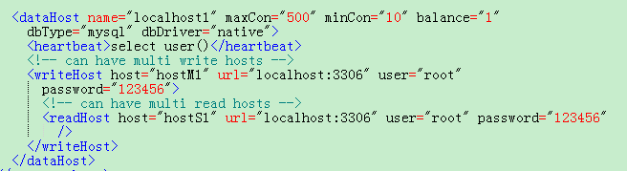
dataHost的balance属性设置为：
- 0，不开启读写分离机制
- 1，全部的readHost与stand by writeHost参与select语句的负载均衡，简单的说，当双主双从模式(M1->S1，M2->S2，并且M1与 M2互为主备)，正常情况下，M2,S1,S2都参与select语句的负载均衡。
- 2，所有的readHost与writeHost都参与select语句的负载均衡，也就是说，当系统的写操作压力不大的情况下，所有主机都可以承担负载均衡。
一个dataHost元素，表明进行了数据同步的一组数据库，DBA需要保证这一组数据库服务器是进行了数据同步复制的。writeHost相当于Master DB Server，而旗下的readHost则是与从数据库同步的Slave DB Server。当dataHost配置了多个writeHost的时候，任何一个writeHost宕机，Mycat 都会自动检测出来，并尝试切换到下一个可用的writeHost。
MyCAT支持高可用性的企业级特性，根据您的应用特性，可以配置如下几种策略：
- 后端数据库配置为一主多从，并开启读写分离机制。
- 后端数据库配置为双主双从（多从），并开启读写分离机制
- 后端数据库配置为多主多从，并开启读写分离机制
后面两种配置，具有更高的系统可用性，当其中一个写节点（主节点）失败后，Mycat会侦测出来（心跳机制）并自动切换到下一个写节点，MyCAT在任何时候，只会往一个写节点写数据。
下面是典型的双主双从的Mysql集群配置：

MyCAT

)

M1(writeHost)

)
M2(writeHost)

)

S1(readHost)

)
S2(readHost)

)

Log4j.xml中配置日志输出级别为debug时，当选择节点的时候，会输出如下日志：
16:37:21.660 DEBUG [Processor0-E3] (PhysicalDBPool.java:333) -select read source hostM1 for dataHost:localhost1
16:37:21.662 DEBUG [Processor0-E3] (PhysicalDBPool.java:333) -select read source hostM1 for dataHost:localhost1
根据这个信息，可以确定某个SQL发往了哪个读（写）节点，据此可以分析判断是否发生了读写分离。

全局序列号
全局序列号是MyCAT提供的一个新功能，为了实现分库分表情况下，表的主键是全局唯一，而默认的MySQL的自增长主键无法满足这个要求。全局序列号的语法符合标准SQL规范，其格式为：
next value for MYCATSEQ_GLOBAL
其中MYCATSEQ_GLOBAL是序列号的名字，MyCAT自动创建新的序列号，免去了开发的复杂度，另外，MyCAT也提供了一个全局的序列号，名称为：MYCATSEQ_GLOBAL。
注意，MYCATSEQ_必须大写才能正确识别。
MyCAT温馨提示：实践中，建议每个表用自己的序列号，序列号的命名建议为MYCATSEQ _tableName_ID_SEQ。

SQL中使用说明
自定义序列号的标识为：MYCATSEQ_XXX ,其中XXX为具体定义的sequence的名称，应用举例如下：
使用默认的全局sequence :
insert into tb1(id,name) values(next value for MYCATSEQ_GLOBAL,'micmiu.com');
使用自定义的 sequence :
insert into tb2(id,name) values(next value for MYCATSEQ_MY1,'micmiu.com');
获取最新的值
Select next value for MYCATSEQ_xxx

MyCAT目前已经提供了一个本地配置版的实现，下面是配置说明：
配置说明
配置文件：sequence_conf.properties
格式说明：
XXX.HISIDS= 1-100,501-800,3001-5000 //使用过得历史分段
XXX.MINID=10001 //当前可用分段的最小值
XXX.MAXID=20000 //当前可用分段的最大值
XXX.CURID=10000 //当前可用分段的当前值

全局sequence配置如下：
GLOBAL.HISIDS=
GLOBAL.MINID=1
GLOBAL.MAXID=50000
GLOBAL.CURID=10000
自定义sequence配置如下：
MY1.HISIDS=
MY1.MINID=101
MY1.MAXID=200
MY1.CURID=152
Mysql数据库表格保存全局序列号的配置如下：
Serfver.xml中启用，<property name="sequnceHandlerType">1</property>
• 在某个分区(dataNode)数据库上创建序列号相关的表格和函数，SQL脚本在doc目录下的sequnce-sql.txt中，需要在数据库上而非Mycat上执行。
• Mycat_home/conf/quence_db_conf.properties 中记录了sequnce所存放的db对应的配置信息。
#sequence stored in datanode
GLOBAL=dn1
COMPANY=dn1
CUSTOMER=dn1
• 在sequnce表中，插入相应的sequnce记录，并确定其初始值，以及增长步长，步长建议一个合适的范围，比如50-500，需要在数据库上而非Mycat上执行。
INSERT INTO MYCAT_SEQUENCE VALUES ('GLOBAL', 0, 100);
• 修改sequnce的当前值为某个新值，需要在数据库上而非Mycat上执行。
SELECT mycat_seq_curval('GLOBAL');
提示：步长选择多大，取决与你数据插入的TPS，假如是每秒1000个，则步长为1000×10=1万，也不是很大，即10秒会重新从数据库读取下一批次的序列号值。

JDBC方式支持其他数据库
从MyCAT 1.2开始，实现了JDBC通用方式连接后端其他数据库，如Oracle、SQL Server、DB2等，在客户端，仍然可以把MyCAT视作是一个MySQL服务器。
配置方式如下，首先将符合JDBC 4标准的驱动JAR包放到MYCAT\lib下，注意检查驱动JAR包中包括如下目录结构的文件： META-INF\services\java.sql.Driver
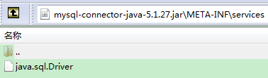
文件内容为驱动的类名：
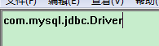

schema.xml中如下定义JDBC的DateHost：
<dataHost name="jdbchost" maxCon="1000" minCon="10" balance="0"
dbType="mysql" dbDriver="jdbc">
<heartbeat>select user()</heartbeat>
<writeHost host="hostM1" url="jdbc:mysql://localhost:3306"
user="root" password="123456">
</writeHost>
</dataHost>

MyCAT配置

Server.xml里面定义系统参数、用户权限，Mycat 目前支持只读与读写两种权限，readOlny表示只读权限。
<user name="test">
<property name="password">test</property>
<property name="schemas">TESTDB</property>
<property name="readOnly">true</property>
</user>

SQL拦截
SQL拦截是一个比较有用的高级技巧，用户可以写一个java类，将传入MyCAT的SQL进行改写然后交给Mycat去执行，此技巧可以完成如下一些特殊功能：
- 捕获和记录某些特殊的SQL
- 处于性能优化的考虑，改写SQL，比如改变查询条件的顺序或增加分页限制
- 将某些Select SQL强制设置为Read 模式，走读写分离（很多事务框架很难剥离事务中的Select SQL
- 其他。。。。
用法是在Server.xml中配置系统参数，指定自己的SQL拦截器的Java实现类：
<system>

<property name=" sqlInterceptor">org.opencloudb.interceptor.impl.DefaultSqlInterceptor</property>
</system>
默认的拦截器实现了Mysql转义字符的过滤转换，SQL拦截器的实现很简单：
/**
* escape mysql escape letter
*/
@Override
public String interceptSQL(String sql, int sqlType) {
if (sqlType == ServerParse.UPDATE || sqlType == ServerParse.INSERT||sqlType == ServerParse.SELECT||sqlType == ServerParse.DELETE) {
return sql.replace("\\'", "''");
} else {
return sql;
}
}

MyCAT高可用性方案

HAProxy或者MyCAT Cluster做负载均衡，后端一组MyCAT Server，MyCAT Server之后的MySQL 数据库可以有以下两种选择：
- MYSQL主从复制，当主节点失败，自动切换到从节点写数据。
- galera for mysql集群，percona-cluster或者mariadb cluster

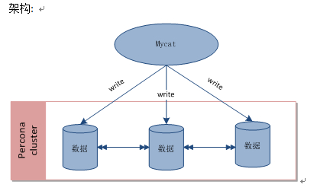
MyCAT与percona-cluster配合，schema.xml配置如下：

<dataHost name="localhost1" maxCon="1000" minCon="10" balance="0"
writeType="1" dbType="mysql" dbDriver="native">
<heartbeat>select user()</heartbeat>
<writeHost host="hostM1" url="localhost:3306" user="root" password="123456"/>
<writeHost host="hostM2" url="localhost:3317" user="root" password="123456"/>
<writeHost host="hostM3" url="localhost:3319" user="root" password="123456"/>

</dataHost>
有几个percona-cluster节点，writeHost就写几个，同时writeType必须设为1，这种模式下，没有readHost.
当任何一个writeHost失败，会自动排除，恢复以后，自动加入写节点。

快速上手

是用Java开发，需要有JAVA运行环境，若本机没有，则需要下载安装：
http://www.java.com/zh_CN/
获取MyCAT的最新开源版本，项目主页http://code.google.com/p/MyCAT/
目前最新代码暂时在淘宝上托管，二进制包下载地址：
http://code.taobao.org/svn/openclouddb/downloads/
windows下可以下载Mycat-server-xxxx.ZIP，linux下可以下载tar.gz解开在某个目录下，注意，目录不能有空格，在Linux(Unix)下，建议放在/usr/local/MyCAT目录下，如下面类似的：
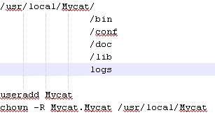
下面是修改MyCat用户的密码方式（仅供参考）
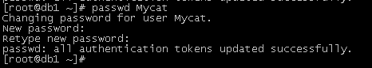

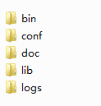
目录解释如下：
Bin 程序目录，存放了window版本和linux版本，除了提供封装成服务的版本之外，也提供了nowrap的shell脚本命令，方便大家选择和修改，进入到bin目录：
- Windows 下 运行: mycat.bat console 在控制台启动程序，也可以装载成服务，若此程序运行有问题，也可以运行startup_nowrap.bat，确保java命令可以在命令执行。
- Linux下运行：mycat console,首先要chmod +x mycat
Warp方式的命令，可以安装成服务并启动或停止。
- mycat install (可选)
- mycat start
注意，wrap方式的程序，其JVM配置参数在conf/wrap.conf中，可以修改为合适的参数，参数调整参照http://wrapper.tanukisoftware.com/doc/english/properties.html。用下面是一段实例：
# Java Additional Parameters
wrapper.java.additional.5=-XX:MaxDirectMemorySize=2G
wrapper.java.additional.6=-Dcom.sun.management.jmxremote
# Initial Java Heap Size (in MB)
wrapper.java.initmemory=2048
# Maximum Java Heap Size (in MB)
wrapper.java.maxmemory=2048
若启动报内存不够，可以试着将上述内存都改小，改为1G或500M。
Conf目录下存放配置文件，server.xml是Mycat服务器参数调整和用户授权的配置文件，schema.xml是逻辑库定义和表以及分片定义的配置文件，rule.xml是分片规则的配置文件，分片规则的具体一些参数信息单独存放为文件，也在这个目录下，配置文件修改，需要重启Mycat或者通过9066端口reload。
日志存放在logs/mycat.log中，每天一个文件，日志的配置是在conf/log4j.xml中，根据自己的需要，可以调整输出级别为debug，debug级别下，会输出更多的信息，方便排查问题。
建议本地有一个Mysql Server，若没有，建议安装一个，下载地址：
http://dev.mysql.com/downloads/mysql/5.5.html#downloads
启动Mysql，确保能正常登录访问数据，msyql命令行工具mysql\bin\mysql.exe建议加入PATH路径中，为了方便使用。
用命令行工具或图形化客户端，连接MYSQL，创建DEMO所用三个分片数据库；
CREATE database db1;
CREATE database db2;
CREATE database db3;
注意：若是LINUX版本的MYSQL，则需要设置为Mysql大小写不敏感，否则可能会发生表找不到的问题。
在MySQL的配置文件中my.ini [mysqld] 中增加一行
lower_case_table_names = 1

编辑MYCAT_HOME/conf/schema.xml文件，修改dataHost对应的连接信息：
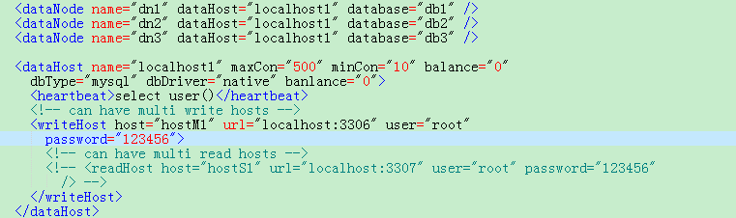
注意writeHost/readHost中的location,user,password的值符合你所采用的Mysql的连接信息。

修改完成后保存，进入到MYCAT_HOME/bin目录下，执行启动命令：startup.bat ，启动成功以后显示如下信息：
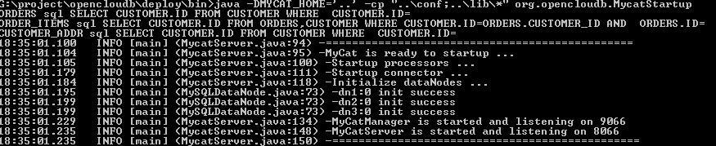
注意，默认数据端口为8066，管理端口为9066。
客户端也可以用图形化的客户端如：mysqlworkbench、 navicat 、以及一些基于Java的数据库客户端来访问，注意要填写端口号8066，以及database 为TESTDB。

命令行运行：mysql -utest -ptest -h127.0.0.1 -P8066 -DTESTDB 就能访问OpenCloudDB了，以下操作都在此命令行里执行（JDBC则将mysql的URL中的端口3306改为8066即可）
提示：访问MyCAT的用户账号和授权信息是在conf/server.xml文件中配置，而MyCAT用来连接后端MySQL库的用户名密码信息则在conf/schema.xml中，这是两套完全独立的系统，类似的还有MyCAT的逻辑库(schema)，逻辑表（table）也是类似的。
Employee表，是根据规则sharding-by-intfile （分片字段为sharding_id）进行分片。创建employee表：输入如下SQL
create table employee (id int not null primary key,name varchar(100),sharding_id int not null);
运行explain指令，查看该SQL被发往哪些分片节点执行：
explain create table employee (id int not null primary key,name varchar(100),sharding_id int not null);
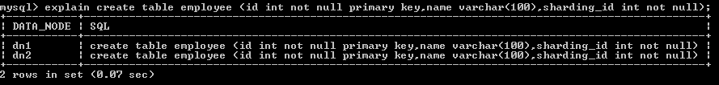
建议参照schema.xml中employee表的定义，以及其分片规则，来看看什么数据会出现在dn1上，什么数据会出现在dn2上。
温馨提示：explain可以用于任何正确的SQL上，其作用是告诉你，这条SQL会路由到哪些分片节点上执行，这对于诊断分片相关的问题很有帮助。另外，explain可以安全的执行多次，它仅仅是告诉你SQL的路由分片，而不会执行该SQL。
插入数据：
insert into employee(id,name,sharding_id) values(1,'leader us',10000);
insert into employee(id,name,sharding_id) values(2, 'me',10010);
insert into employee(id,name,sharding_id) values(3, 'mycat',10000);
insert into employee(id,name,sharding_id) values(4, 'mydog',10010);

company表是根据规则auto-sharding-long（主键范围）进行分片。创建company表：输入如下SQL
create table company(id int not null primary key,name varchar(100));
录入数据：
insert into company(id,name) values(1,'hp');
insert into company(id,name) values(2,'ibm');
insert into company(id,name) values(3,'oracle');
你会看到三个分片上都插入了3条数据，因为company定义为全局表，用explain来确认这个情况：
explain insert into company(id,name) values(1,'hp')
返回3个节点的信息：
| DATA_NODE | SQL |
+-----------+---------------------------------------------+
| dn1 | insert into company(id,name) values(1,'hp') |
| dn2 | insert into company(id,name) values(1,'hp') |
| dn3 | insert into company(id,name) values(1,'hp') |
+-----------+---------------------------------------------+
创建客户表：
create customer: create table customer(id int not null primary key,name varchar(100),company_id int not null,sharding_id int not null);
插入数据：
insert into customer (id,name,company_id,sharding_id )values(1,'wang',1,10000); //stored in db1;
insert into customer (id,name,company_id,sharding_id )values(2,'xue',2,10010); //stored in db2;
insert into customer (id,name,company_id,sharding_id )values(3,'feng',3,10000); //stored in db1;
查询结果：
Select * from customer;
explain Select * from customer; （确认数据是分片存储）
创建表格orders，并插入数据：
create table orders (id int not null primary key ,customer_id int not null,sataus int ,note varchar(100) );
insert into orders(id,customer_id) values(1,1); //stored in db1 because customer table with id=1 stored in db1
insert into orders(id,customer_id) values(2,2); //stored in db2 because customer table with id=1 stored in db2
explain insert into orders(id,customer_id) values(2,2);
select customer.name ,orders.* from customer ,orders where customer.id=orders.customer_id;

travelrecord根据ID主键的范围进行分片：
create travelrecord: create table travelrecord (id bigint not null primary key,user_id varchar(100),traveldate DATE, fee decimal,days int);
insert into travelrecord (id,user_id,traveldate,fee,days) values(1,'wang','2014-01-05',510.5,3);
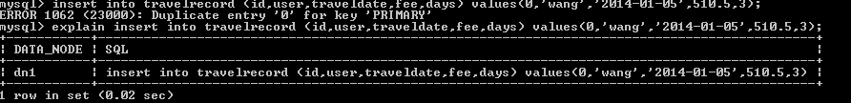

explain insert into travelrecord (id,user_id,traveldate,fee,days) values(2000001,'wang','2014-01-05',510.5,3); 这个ID就存放在分片2上了

看到支持跨分片的JOIN！

热点新闻，用取摸的方式随机分配到dn1,dn2,dn3上
create table hotnews(id int not null primary key ,title varchar(400) ,created_time datetime);
插入数据
insert into hotnews(id,title,created_time) values(1,'first',now()); 在分片1上
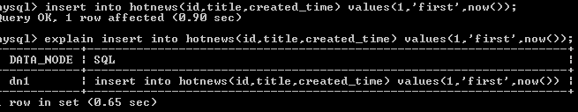
而Id为5，则到dn3上，5%3=2 ,即对应dn3的 index
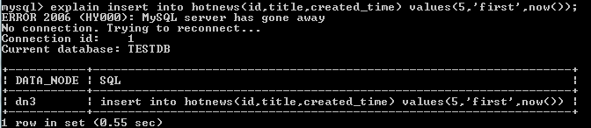
其他：
goods表
create table goods(id int not null primary key,name varchar(200),good_type tinyint,good_img_url varchar(200),good_created date,good_desc varchar(500), price double);一起探索MyCAT的奇妙新世界吧！ QQ群：106088787

管理监控：

MyCAT自身有类似其他数据库的管理监控方式，通过Mysql命令行，登录管理端口（9066）执行相应的SQL，进行管理
mysql -utest -ptest -P9066
show @@help; 此命令会显示所有的管理监控命令，另外请参照《Mycat命令行监控指南.docx》这个文档来深入了解。
欢迎有志于大数据、分布式计算、数据库算法和优化等方面的大侠加入。

附： MyCAT 1.0GA 版与Cobar 1.2.7最新版的对比
特性 | Cobar | MyCAT
支持Mysql集群 | Y | Y
跨Msyql分表 | Y | Y
NIO前端 | Y | Y
NIO后端 | N | Y
全局表 | N | Y
基于E-R关系的分片策略 | N | Y
跨节点数据的归并、排序、分页 | N | Y
后端连接池共享（一台MSQL上的所有物理连接贡献） | N | Y
数据库读写分离和负载均衡 | N | Y
独立的均衡组件 | N | Y
完善的WEB管理系统 | N | Y
数据库智能优化 | N | Y（正在研发）
社区及活跃度 | 目前已经停止维护 | 众多互联网公司的资深架构师和工程师参与研发、测评以及BUG修复

另外,MyCAT修复了众多Cobar的BUG还做了很多优化，以下是比较重要的一部分：
- Mysql连接数过大，拒绝连接后，Cobar报错,indexoutof bound，导致难以排查故障原因
- 当前活跃连接数和空闲连接数的计算存在BUG
- 当某些SQL执行比较慢，会导致Cobar卡死，可以用select sleep(300) from anytalbe，此SQL执行不到一百个，就导致Cobar假死，无法响应新的请求
- 在某些情况下，后端连接得不到释放，另外，Cobar没有控制后端总数，当高并发的情况下，会创建更多连接，导致数据库压力增大，系统可靠性降低。

